PROYECTO EDUCATIVO
para
escuelas secundarias

¡Así son los Suelos de mi País!

Acompañan:
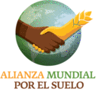
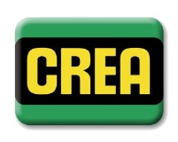
Con el apoyo técnico:
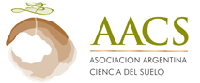

Introducción
El Área Ambiente de la Unidad de Investigación y Desarrollo y el Proyecto EDUCREA de la Unidad de Integración a la Comunidad de AACREA, en conjunto con la Comisión de Educación de la Asociación Argentina de la Ciencia del Suelo y la Alianza Sudamericana por el Suelo de la FAO, unen sus esfuerzos para lanzar el presente Proyecto Educativo “Así son los Suelos de mi País”. Este proyecto está dirigido a jóvenes de los últimos dos años de nivel secundario de escuelas públicas y privadas y tiene como propósito presentar Trabajos de Investigación en SUELOS.
La propuesta surge con el fin de generar un espacio de reflexión, concientización, estudio e investigación en base a las múltiples funciones que lleva a cabo el Recurso SUELO, y revalorizar la importancia de su conservación en todos los niveles de la sociedad, y en especial en el ámbito de las ESCUELAS.

Justificación
En los últimos años el mundo ha puesto nuevamente la mirada en el Recurso SUELO y la revalorización de las funciones y servicios que éste provee, tales como la producción de alimentos en un contexto de población mundial en aumento (el 95% de los alimentos provienen del suelo); su importancia en relación a la adaptación y mitigación al Cambio Climático (reservorio y captador de CO₂); dado que alberga un cuarto de la biodiversidad del planeta; y otras funciones como ciclado de nutrientes, regulación del clima e inundaciones, provisión de fibras y combustibles, purificación del agua y reducción de contaminantes, hábitat de múltiples organismos, etc.
Muchos gobiernos, organismos internacionales e instituciones de investigación, ONGs, universidades, etc. han iniciado y realizado un sinnúmero de proyectos e iniciativas con el fin de poner en agenda nuevamente al SUELO. Por su parte AACREA, socio de la Alianza Mundial por el Suelo (AMS) de la FAO, a través del Área Ambiente de la Unidad de I&D y del Proyecto EduCREA de la Unidad de Integración a la Comunidad, busca a partir del presente proyecto, contribuir a la sensibilización y concientización en el cuidado del recurso SUELO, cooperando en la construcción de una sociedad que aporte al desarrollo sostenible.
Este proyecto busca integrar escuelas, productores, miembros CREA, investigadores del sector de Ciencia y Técnica (INTA, CONICET, universidades) y la comunidad, con el fin generar ámbitos de reflexión, análisis y construcción de conocimiento que apunten a la sostenibilidad de la producción en su conjunto, poniendo al SUELO, recurso no renovable, en un lugar privilegiado y atendiendo sobre los desafíos en su cuidado desde una mirada local y zonal.

Destinatarios
Alumnos de los últimos dos años de nivel secundario de escuelas públicas y privadas de todo el país.

Objetivo General
Impulsar en el ámbito educativo un espacio de reflexión, sensibilización y generación del conocimiento a través de la investigación, como herramienta de aprendizaje y discusión. Revalorizar la importancia del cuidado del recurso SUELO como motor de la producción de alimentos y de muchos servicios y funciones que el mismo provee.

Objetivos específicos
¿QUÉ?
- Generar un espacio de encuentro e intercambio entre alumnos, docentes, productores, investigadores e instituciones que forman parte del proyecto.

- Sensibilizar y concientizar a alumnos, docentes y a toda la comunidad, sobre la gran relevancia del recurso SUELO y la importancia de su cuidado para la seguridad alimentaria de las generaciones actuales y futuras.

¿CÓMO?

- Despertar la inquietud e interés de la investigación en los jóvenes y a partir de ella, generar herramientas de enseñanza innovadoras, fomentando el abordaje interdisciplinario en cada escuela, articulando los contenidos curriculares en el desarrollo de la propuesta.

- Promover el trabajo en red a partir de la interacción entre escuelas, CREA, instituciones de Ciencia y Técnica, organizaciones de la sociedad civil y autoridades públicas, apoyando el compromiso con el desarrollo de su comunidad.

- Articular con iniciativas internacionales como la Alianza Mundial por el Suelo (AMS) de la FAO, Sociedad Latinoamericana de la Ciencia del Suelo (SLCS), Objetivos de Desarrollo Sostenible (ODS) de la Organización de las Naciones Unidas (ONU), etc.

La Propuesta:
Esta propuesta busca qué cada Escuela pueda elaborar un Trabajo de Investigación (TIS) en relación al recurso SUELO para revalorizar la importancia de su cuidado como motor de la producción de alimentos y de muchos servicios y funciones que el mismo provee y tenga articulación con el diseño curricular educativo. El desarrollo del TIS, deberá ser acompañado en todas sus etapas, por instancias intercambio y discusión entre alumnos, docentes, productores, investigadores, agentes del municipio e instituciones que forman parte del proyecto.
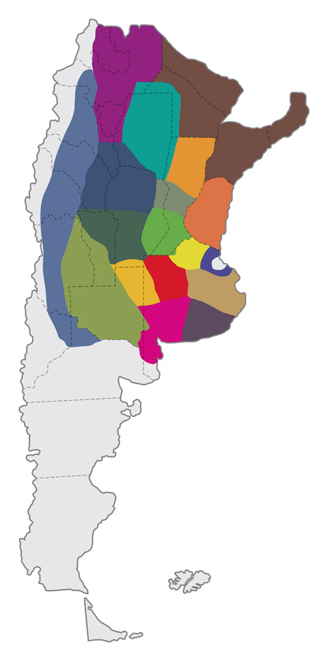
- Zonas

El desarrollo del proyecto educativo será coordinado de forma zonal (grupos zonales EduCREA) en articulación con el equipo de EduCREA y Ambiente de AACREA.

Invitamos a participar a las zonas CREA, principalmente a escuelas de la red EduCREA.
Impacto:
70 escuelas
420 alumnos
210 directivos y docentes
105 Grupos CREA
70 productores, técnicos e investigadores (tutores)
100 actores comunitarios (mesa valorativa, sponsors e invitados)

En cada Escuela, el desarrollo de las fases del proyecto será acompañado por un miembro CREA y/o un investigador (INTA, AACS, universidades, etc.).

¿Qué aporta al alumno?
- Ser parte de la acción y hacerlo a través de la acción y reflexión conjunta: PARTICIPACIÓN.
- Apropiarse y debatir acerca de un tema de interés: TOMAR CONCIENCIA.
- Relacionarse con distintos actores y organizaciones teniendo en cuenta nuevas herramientas como las Redes Sociales: VINCULACIÓN.
- Compartir y GESTIONAR CONOCIMIENTO

- Fases de la Propuesta
A continuación se detallan las fases del proyecto educativo. Se priorizará el trabajo en red y participación activa de alumnos en todas las etapas así como la del equipo docente y el vínculo con otros actores de la comunidad; como por ejemplo productores CREA, agentes del Municipio, universidades, organizaciones no gubernamentales y/o empresas que trabajen sobre temas relacionados a la sostenibilidad o producción agropecuaria sostenible.

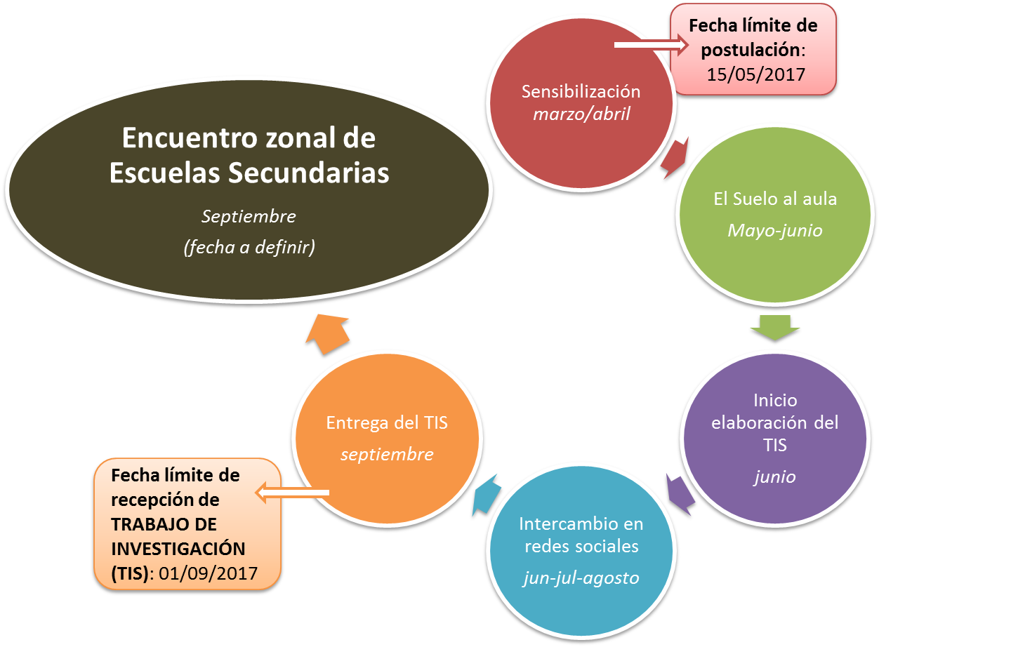

Actores: Equipos Directivos de escuelas/productores

- Sensibilización:

En Marzo y Abril 2017 se realizará reunión con equipos directivos de Escuelas, productores/miembro Crea (vinculados al Proyecto EduCREA), y representantes de instituciones de ciencia y técnica (vinculados al presente proyecto), para presentar el Proyecto Educativo “Así son los Suelos de mi País” y generar acuerdos respecto al proceso de desarrollo. Si las escuelas deciden participar, en esta etapa deben INSCRIBIRSE.

En esta etapa además, se informa acerca de los distintas etapas: Definir agendas de encuentros entre escuelas y TUTOR (miembro CREA o investigador), la participación del alumno y utilización de redes sociales para fortalecer el intercambio de las escuelas, los plazos de cada etapa de la propuesta (entrega del Trabajo de Investigación) y fecha para exposición de los proyectos, así como las actividades a desarrollar el día del Encuentro Interzonal de Escuelas Secundarias (presencial).

Cada institución deberá enviar una nota de intención para iniciar el proceso de la convocatoria, enviándola vía email a educrea@crea.org.ar firmada por el Director de la Escuela. Fecha límite: 15 de mayo

Actores: Alumnos/docentes, comunidad, productores, investigadores.

- Introducción al suelo (AULA)

Luego de presentar la propuesta a equipos directivos de Escuelas y miembros CREA, se espera que las Escuelas en el mes de mayo avancen con la fase de “Llevando el Suelo al AULA”, interiorizando al alumnado con actividades para poder aprender acerca del recurso SUELO a través del material didáctico dado por la Proyecto, así como cualquier material que los docentes quieran aportar al conocimiento de los chicos. En este punto esperamos que la escuela pueda contar con un espacio (clase/charla) con productores/investigadores que profundicen en la temática según la experiencia personal y prácticas aplicadas al suelo. En esta fase se fortalece la dupla docente-productor CREA (tutores).

Preguntas disparadoras:
Las siguientes preguntas disparadoras son un ejemplo de abordajes que puedan despertar posibles temas del trabajo a la hora de desarrollar el trabajo de investigación: permitir a los jóvenes conocer el recurso SUELO, comprender la importancia de las funciones que el mismo cumple, que los suelos poseen características propias en las diferentes zonas y regiones de nuestro país, y que la gestión y manejo sostenible del suelo es un compromiso de toda la sociedad.
Estas líneas no son excluyentes, y podrán surgir otros temas relacionados al SUELO producto del intercambio entre los alumnos, docentes, investigadores, productores o miembros CREA que acompañen el desarrollo de los trabajos en cada escuela. Será importante el abordaje interdisciplinario de la temática, articulando los contenidos curriculares en el desarrollo de la propuesta.

* Material a socializar: Introducción a la Ciencia del Suelo. KIT Material Didáctico AMS (FAO) - AACREA. Se envía material impreso y en un CD.

Actores: Alumnos/ Docente, Tutor TIS,

- Inicio de elaboración del TIS

Durante el mes de mayo, las escuelas tendrán que iniciar la elaboración del Trabajo de Investigación en Suelos, eligiendo una propuesta o tema específico a abordar y desarrollando un plan/cronograma de actividades, considerando la vinculación con otros actores de la comunidad relacionados en estos temas. Ejemplo: organismos Municipales, Organizaciones No Gubernamentales, miembros CREA, empresas, otras instituciones y niveles educativos, etc.

* Tutor: miembro CREA, investigador o asesor qué tiene como función principal, acompañar el desarrollo de elaboración del Trabajo de investigación HACIENDO EQUIPO junto con los alumnos y docentes. El rol del tutor no implica instalar una visión o una mirada, sino ayudar a dar enfoque a los temas a trabajar. Al mismo tiempo se espera compromiso, capacidad de diálogo, cooperación y participación. El tutor es un actor más en el proceso de elaboración de TIS y parte fundamental para que dar cuenta del trabajo en red.

* Material a socializar: ANEXO 1: ¿Cómo hacemos y presentamos un Trabajo de Investigación TI?

Actores: Alumnos/ Docente, Tutor TIS, comunidad, productores, investigadores, EduCREA.

- Elaboración del TIS e intercambio en redes sociales

Iniciado el TIS en cada escuela, se promoverá la creación de un grupo abierto en FACEBOOK “Así son los suelos de mi país” para que en el mes de junio, alumnos, docentes, tutores de diferentes escuelas, productores, investigadores o interesados participantes en el proyecto puedan compartir información para enriquecer y mejorar los TIS; al mismo tiempo para que vayan conociéndose e ir favoreciendo la interacción escolar y el conocimiento de otras realidades. Cada escuela tendrá que designar un alumno/docente para ser administrador* del intercambio de contenidos, pero el grupo será abierto para que todos tengan acceso al intercambio de información.
Se introducirá el hashtag #ELSueloEsVida para poder intercambiar de manera colaborativa experiencias e imágenes de los jóvenes elaborando sus TIS, jornadas de intercambio, charlas de productores e investigadores, visitas a campo, experimentos, etc.

Para sumarse al grupo de Facebook buscá: Así son los suelos de mi país o hacé click y pedí solicitud para unirte en el siguiente link:
https://www.facebook.com/groups/1323674794385534/

* Administrador: alumno/docente designado por institución educativa, que junto al staff de EduCREA, administrarán el grupo creado y se encargarán de compartir material (en diversos formatos) para favorecer el intercambio entre las escuelas, despejar dudas, aportar a la mejora de las propuesta, darle vida y movimiento a la misma.
Actores: Alumnos/ Docente, Tutor TIS, comunidad, productores, investigadores.

- Entrega del TIS

A partir del intercambio anterior, en el mes de septiembre se espera que cada escuela pueda realizar la entrega del TIS, teniendo en cuenta los criterios de presentación y valoración que se utilizarán para la exposición de las mismas en el Encuentro Interescolar Zonal (presencial).
Actores: Alumnos/ Docente, Tutor TIS, comunidad, productores, investigadores, Jurado Valorativa

- Encuentro interescolar interzonal

Durante el mes de octubre, se realizará un Encuentro interescolar presencial por zona CREA, dónde cada escuela podrá exponer su TIS, recibiendo aportes de sus pares y de un Comisión Valorativa*. Además, ese día se realizarán talleres para los estudiantes y charlas para los equipos directivos.

“La exposición”: El día de la exposición del TIS, cada escuela será representada por un grupo hasta de 6 alumnos; la misma será abierta para que todas las escuelas puedan escucharse entre sí y enriquecerse mutuamente; será analizada por una Comisión Valorativa, quien pondrá el foco en lo constructivo, en las fortalezas de cada una y en lo que puede mejorarse. Se destacarán y premiarán los siguientes ejes:

- Sostenibilidad.
- Trabajo en equipo y respeto.
- Interdisciplinariedad.
- Innovación.
- Integración a la comunidad.

Los Talleres para los estudiantes estarán enfocados en “Valores”. Se buscará un referente testimonial zonal, como por ejemplo, productor que tome en cuenta acciones concretas para manejar y proteger los suelos, relacionando con valores de responsabilidad, liderazgo, ciudadanía, etc. Se priorizaran dinámicas de trabajo que favorezcan “el aprender haciendo y lo lúdico”, considerándolos medio de aprendizaje efectivo para los adolescentes.

En cuanto al Taller para equipos directivos/docentes de las escuelas se seleccionaran profesionales que puedan desarrollar temas de interés y resulten útil a la gestión educativa y labor diaria del docente en la escuela.

Se pondrá especial énfasis para el desarrollo del Encuentro en el diseño de actividades lúdicas para los alumnos, que impliquen ponerle el cuerpo, el hacer y no tanto en actividades que los tengan solo como espectadores u observadores, buscando así darle mayor protagonismo.

- Premiación:

CREA quiere reconocer a las escuelas y evalúa la posibilidad de que el grupo de alumnos y docentes representantes en el proyecto educativo “Así son los suelos de mi país” puedan elegir entre las siguientes opciones:
- Asistir al Congreso Tecnológico CREA a realizarse el 11 y 12 de octubre en el Estadio Orfeo de Córdoba.
- Viaje a Buenos Aires y visita guiada al Bioparque Temaikén con una charla para alumnos y docentes orientadas a la Conciencia Ambiental.
Además, las 3 escuelas ganadoras podrán elegir a partir de un catálogo que ofrece la firma STHIL productos/ herramientas para mantenimiento de espacios verdes.

ANEXO 1: ¿Cómo hacemos y presentamos un Trabajo de Investigación TI?
¿Cómo hacemos un TI?
1- Elaborar una IDEA.
2- Plantear un PROBLEMA.
3- Elaborar un marco teórico.
4- Definir el Tipo de Investigación
5- Establecer hipótesis general y específica.
6- Seleccionar diseño (experimental o no).
7- Selección de sujeto de estudio y extracción de muestra.
8- Recolección de datos.
9- Análisis de resultados.
10- Presentación de resultados.
11- Palabras clave.
12- Resumen.

Normas de presentación del Trabajo de Investigación en Suelos (TIS)
El trabajo será presentado en dos instancias, una primera en forma escrita “Trabajo de Investigación en Suelos (TIS) y la segunda será de forma presencial durante el Encuentro Interzonal de Escuelas de manera oral.
TRABAJO DE INVESTIGACIÓN EN SUELOS (TIS): El trabajo debe indicar el nombre completo del o los autores y del profesor y miembro CREA que los asesoró, e incluir los datos completos de la escuela (nombre, dirección, departamento, provincia, teléfono y correo electrónico de contacto).
El texto debe ser escrito en computadora y no debe sobrepasar las 15 carillas (mínimo 5), con un tamaño de fuente de 11 puntos, a renglón sencillo. Si se incluyen figuras o tablas, éstas deben incorporarse al texto. Fecha límite de recepción: 8 de Septiembre de 2017. Los TIS deberán ser enviados en pdf al correo electrónico: educrea@crea.org.ar.
Exposición oral: Los trabajos seleccionados para presentación oral, serán expuestos sólo por los jóvenes, durante el Encuentro Interzonal de escuelas secundarias. Dispondrá como máximo, de quince minutos para su presentación, y tendrán a disposición diferentes tipos de apoyo multimedia para su proyección (ver con el equipo EduCREA si fueran necesarios requerimientos específicos).

Evaluación de los TIS
La Comisión Valorativa reconocerá a los trabajos de investigación (TIS) que reúnan los siguientes ejes:
Sostenibilidad: Entendiendo al “Desarrollo Sostenible” (Organización de las Naciones Unidas - ONU), como la satisfacción de las necesidades de la generación presente sin comprometer la capacidad de las generaciones futuras para satisfacer sus propias necesidades (Informe titulado «Nuestro futuro común» de 1987, Comisión Mundial sobre el Medio Ambiente y el Desarrollo). El desarrollo sostenible ha emergido como el principio rector para el desarrollo mundial a largo plazo; consta de tres pilares a lograr de manera equilibrada: el desarrollo económico, el desarrollo social, y la protección del medio ambiente.
Trabajo en equipo y Respeto: al trabajo en equipo se lo reconoce como valor, ejerciendo el diálogo disciplinado, el intercambio y la búsqueda de consensos para para lograr ideas superadoras. En cuanto al respeto, como la capacidad para conocer y aceptar a los demás, valorando la libertad, las necesidades y capacidades del otro. El escuchar abiertamente a los demás en una reunión es clave para un buen intercambio (Manual del Miembro CREA).
Interdisciplinariedad: La interdisciplinariedad es una “puesta en común y de intercambio entre diferentes disciplinas. Es una forma de predisposición por tender hacia la unidad del saber habida cuenta de la complejidad de la realidad como la totalidad” (Ezequiel Arder Egg 1994, citado en Interdisciplinariedad y enseñanza. Aportes para la reflexión y la enseñanza en aulas de enseñanza media, Septiembre 2016. Consejo Educación Secundaria).
Innovación: Innovar no es inventar, es combinar lo que ya existe de una nueva forma para generar un nuevo producto, proceso o servicio, o modificar ese producto proceso o servicio de forma tal que se genere una mejora en el sistema.
Integración a la comunidad: posibilidad de generar nuevos espacios de diálogo y establecer vínculos con actores externos a la escuela para que colaboren en el desarrollo del trabajo de investigación. Y que estos vínculos pueden tener diferentes finalidades, por ejemplo de: intercambio, de consulta, la observación de experiencia, etc.

¡Muchas gracias!
¡Esperamos su participación!
Equipo organizador:
Federico Fritz, Josefina Duhalde y Gabriela Lippi
educrea@crea.org.ar
011 4382-2076 int 201

